2012年浙江省初中毕业生学业考试（温州市卷）生物试题
卷 I
一、选择题（本题有20小题，每小题4分，共80分。每小题只有一个选项是正确的，不选、多选、错选均不给分）
4. 2012年伦敦奥运会吉祥物“文洛克”是以萨罗普羊为原型设计的。萨罗普羊在繁殖上具有胎生、哺乳的特点，它属于 ( )
A.两栖类 B．爬行类 C．鸟类 D．哺乳类
11.我市几年前种下的许多绿化树苗已逐渐长高，植株内有机物大量增多。这 些有机物来自植物的 ( )
A.呼吸作用 B．光合作用 C．蒸腾作用 D．根的吸收作用
13. 2012年4月，科研人员在长白山拍摄到濒危动物野生东北豹的照片。从生态系统的成分分析，野生东北豹属于 ( )
A．生产者 B．消费者 C．分解者 D．非生物的物质和能量
16.冬春季节，流行性感冒易多发。下列预防流行性感冒措施不合理的是 ( )
A.注意通风，保持室内空气清新 B．加强体育锻炼增强体质
C．流感高发期，尽量少去公共场所 D．多吃感冒药来预防感冒
18.用显微镜观察洋葱表皮细胞的实验中，将低倍镜换成高倍镜观察时，发现物像变模糊了，此时应( )[来源:学科网]
A．调节粗准焦螺旋 B．调节细准焦螺旋 C．移动装片 D．更换装片
二、简答题（本题有7小题，每空3分，共60分）
21. 2011年11月21日，科研人员从“神舟八号”返回舱中取出完成太空之旅的8瓶番茄植株，进行一系列的研究。
(1)番茄植株的结构和功能的基本单位是 ▲ 。
(2)将这些番茄产生的种子进行培育，得到的植株与原植株在某些性状上有所差异，这种现 象称为 ▲ 。
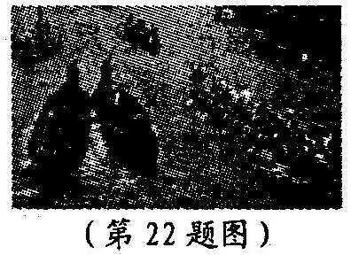
22. 2012年中华龙舟大赛温州站比赛将于10月在我市举行。
(2)比赛时，运动员会消耗能量。人体所需的能量主要由哪一类营养物质提供的？ ▲ 。
(4)比赛时，运动员整齐的动作是在神经系统的调节下完成的。神经调节的基本方式是 ▲ 。
26.体检时，常常利用身高体重秤测出身高与体重，同时还可通过身高与体重间的关系初步判断肥胖与否。
(3)测量结果显示，小明体重正常。合理饮食对保持正常体重非常重要。请你就如何合理饮食提出一点建议： 。
三、实验探究题（本题有5小题，每空2分，共30分）
28.大雪过后，人们常在道路上撒大量的融雪剂以加快积雪熔化。为了研究雪水中的融雪剂对种子萌发的影响情况，科学兴趣小组进行了如下实验。
（一）收集纯雪水（不含融雪剂的雪水）和融雪水（含有融雪剂的雪水）。
（二）测定融雪水中融雪剂的溶质质量分数为2.16%。
（三）准备五个相同的洁净培养皿，各铺上一层棉花，并标记为A、B、C、D、E。取200粒大豆种子，随机平均分成五组，每组40粒，分别放入上述培养皿中。
（四）用纯雪水和融雪水按下表比例配置溶液，并全部加入相应的培养皿中。
组别 | A组 | B组 | C组 | D组 | E组
纯雪水质量／克 | 20 | 17.5 | 15 | 10 | 0
2.16%的融雪水质量／克 | 0 | 2.5 |  | 10 | 20
（五）将各组放置在适宜的环境中培养，适时补充水分，4天后统计各组的种子萌发率。
(1)上表中C组缺少的数据应是 ▲ 。
(2)经过多次实验获得数据并统计如右图，结合图表信息可以得出的结论是 ▲ 。
(3)老师认为本实验中种子的数量已经足够，但在种子的选择上还存在不足，请提出两点改进建议： ．
32.科学兴趣小组了解到植物的茎具有背离地面向上生长的特性，查阅资料发现，玉米幼苗能在黑暗中生长较长时间，是一种比较好的实验材料。于是他们利用玉米幼苗、大纸板箱等器材进行实验，以验证玉米的茎具有背地生长的特性。请你按照下表中的实验方案设计要求，完成相应的实验操作步骤。
步骤 | 实验操作 | 实验方案设计要求
步骤一 | 选择10盆长势良好且大小相近的玉米幼苗，随机平均分成两组，分别标为A组和B组。 | 选择合适的实验材料
步骤二 | (1) ▲ | 设置对照实验
步骤三 | (2) ▲ | 排除影响实验结果的主要因素的干扰
步骤四 | (3)几天后，观察 ▲ ，并做好记录。 | 观察和记录实验现象
步骤五 | 比较A、B两组的实验结果，得出结论。 | 获取事实和证据并得出结论
四、分析计算题（本题有4小题，第33题7分，第34题6分，第35题9分，第36题8分，共30分）
34.“雷贝拉唑钠肠溶片”是治疗胃病的一种药。下面为该药说明书上的部分信息：
【主要成分】雷贝拉唑钠，化学式：C₁₈H₂₀N₃O₃SNa
【用法用量】成人每日口服1次10毫克，根据病情也可每日口服1次20毫克。
【药物实验】健康成年男子分别在空腹情况下或饭后口服本药20毫克，血浆中药物浓度随
时间的变化情况如图所示。
结合上述信息，回答下列问题：
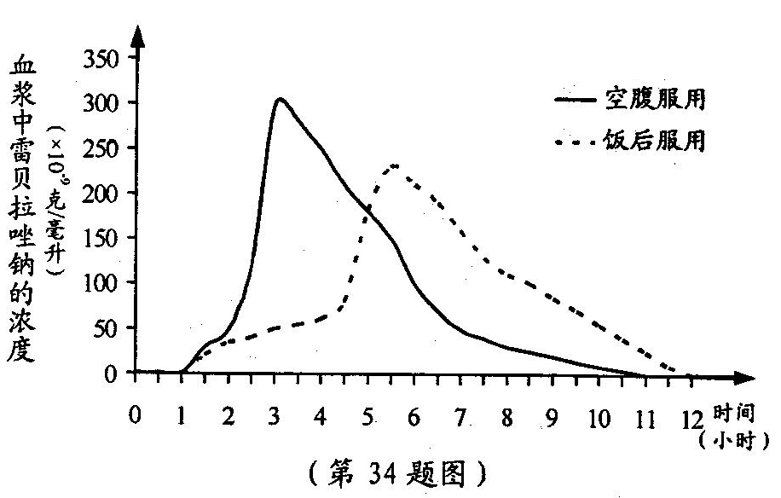
(2)药物自口腔到达小肠，中间需经过消化道的哪些器官？ ▲ 。（列举两个）
(3)有人根据图中信息，认为空腹服用该药比饭后服用效果更好。他的依据是： ▲ 。



